PHRASES DÉBUTANTS 1

*hur mycket kostar det? | c’est combien?
*jag bor i Årjäng | j’habite à Årjäng
*jag heter Stefan | je m’appelle Stefan
*jag mår bra, tack | ça va bien, merci
*jag skulle vilja (ha) | je voudrais
*jag är 43 år gammal | j’ai quarante-trois ans
*vad är det? | qu’est-ce que c’est?
det är den 30 :e augusti 2011 | c’est le 30 août 2011
det är en bil | c’est une voiture
det är min bror | c’est mon frère
det är min syster | c’est ma sœur
det är torsdag | c’est jeudi
finns det toaletter här? | il y a des toilettes ici?
ha en bra dag | bonne journée
hej då | au revoir
hur gammal är du? | tu as quel âge?
hur mår du? | ça va?
jag tar en efterrätt | je prends un dessert
jag tycker om sniglar | j’aime les escargots
jag är svensk | je suis Suédois –e
matsedeln, menyn tack | la carte s’il vous plaît
notan tack | l’addition, s’il vous plaît
till att dricka | comme boisson
till efterrätt | comme dessert
till förrätt | comme entrée
till huvudrätt | comme plat (principal)
vad | qu’est-ce que
vad gillar du? | qu’est-ce que tu aimes?
vad heter du? | tu t’appelles comment?
vad önskas? | vous désirez?
var bor du? | tu habites où?
vem är det? | qui est-ce?
vilken dag är det? | c’est quel jour?
vilket datum är det? | c’est quelle date?
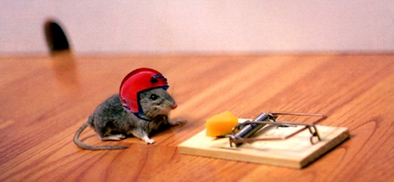

LE TEMPS 4
 | *Det regnar | Il pleut
 | *Det snöar. | Il neige.
 | *Det är kallt. | Il fait froid.
 | *Det är vackert väder. | Il fait beau.
 | *Det är varmt. | Il fait chaud.
 | Det blåser. | Il fait du vent.
 | Det är dimmigt | Il fait du brouillard.
 | Det är dåligt väder. | Il fait mauvais.
 | Det är grått. | Il fait gris
 | Det är soligt. | Il fait du soleil.
 | Vad är det för väder? | Quel temps fait-il?
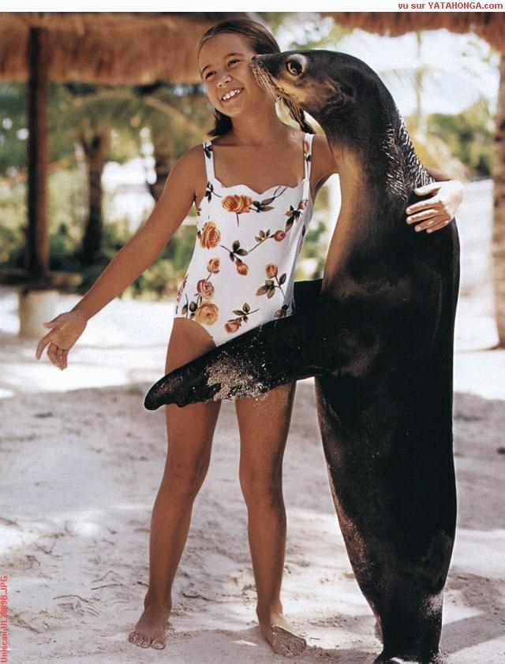

LES DESCRIPTIONS 3

7 | *han har en keps | il a une casquette
5 | *han har glasögon | il a des lunettes
2 | *han har kort hår | il a des cheveux courts
21 | *han har skägg | il a une barbe
1 | *hon har krulligt hår | elle a des cheveux frisés
16 | *hon har rakt hår | elle a des cheveux raides
3 | du har blåa ögon | tu as des yeux bleus
30 | du har fräknar | tu as des taches de rousseur
29 | han har brunt hår | il a des cheveux châtains
11 | han har en liten mun | il a une petite bouche
22 | han har en piercing i näsan | il a un piercing au nez
26 | han har mustasch | il a une moustache
15 | han är flintskallig | il est chauve
18 | han är lång | il est grand
10 | han är mörk | il est brun
28 | han är rödhårig | il est roux
23 | hon har bruna ögon | elle a des yeux marron
19 | hon har en stor näsa | elle a un grand nez
24 | hon har flätor | elle a des nattes
27 | hon har gröna ögon | elle a des yeux verts
6 | hon har hatt | elle a un chapeau
13 | hon har stora öron | elle a de grandes oreilles
17 | hon har örhängen | elle a des boucles d’oreilles
20 | hon är blond | elle est blonde
8 | Hur är du ? | Tu es comment?
25 | jag har en liten näsa | j’ai un petit nez
4 | jag har en stor mun | j’ai une grande bouche
14 | jag har långt och ljust hår | j’ai des cheveux longs et blonds
9 | jag har små ögon | j’ai de petits yeux
12 | jag är kort/liten | je suis petit(e)

LES CHIFFRES 1
*1 | un, une
*2 | deux
*3 | trois
*4 | quatre
*5 | cinq
*6 | six
*7 | sept
*8 | huit
*9 | neuf
*10 | dix
*20 | vingt
*30 | trente
*40 | quarante
*50 | cinquante
*60 | soixante
*70 | soixante-dix
*80 | quatre-vingts
*90 | quatre-vingt-dix
*100 | cent
0 | zéro
11 | onze
12 | douze
13 | treize
14 | quatorze
15 | quinze
16 | seize
17 | dix-sept
18 | dix-huit
19 | dix-neuf
21 | vingt et un
22 | vingt-deux
23 | vingt-trois
24 | vingt-quatre
25 | vingt-cinq
26 | vingt-six
27 | vingt-sept
28 | vingt-huit
29 | vingt-neuf
31 | trente et un
32 | trente-deux
33 | trente-trois
34 | trente-quatre
35 | trente-cinq
36 | trente-six
37 | trente-sept
38 | trente-huit
39 | trente-neuf
41 | quarante et un
42 | quarante-deux
43 | quarante-trois
44 | quarante-quatre
45 | quarante-cinq
46 | quarante-six
47 | quarante-sept
48 | quarante-huit
49 | quarante-neuf
51 | cinquante et un
52 | cinquante-deux
53 | cinquante-trois
54 | cinquante-quatre
55 | cinquante-cinq
56 | cinquante-six
57 | cinquante-sept
58 | cinquante-huit
59 | cinquante-neuf
61 | soixante et un
62 | soixante-deux
63 | soixante-trois
64 | soixante-quatre
65 | soixante-cinq
66 | soixante-six
67 | soixante-sept
68 | soixante-huit
69 | soixante-neuf
71 | soixante et onze
72 | soixante-douze
73 | soixante-treize
74 | soixante-quatorze
75 | soixante-quinze
76 | soixante-seize
77 | soixante-dix-sept
78 | soixante-dix-huit
81 | quatre-vingt-un
82 | quatre-vingt-deux
83 | quatre-vingt-trois
84 | quatre-vingt-quatre
85 | quatre-vingt-cinq
86 | quatre-vingt-six
87 | quatre-vingt-sept
88 | quatre-vingt-huit
89 | quatre-vingt-neuf
91 | quatre-vingt-onze
92 | quatre-vingt-douze
93 | quatre-vingt-treize
94 | quatre-vingt-quatorze
95 | quatre-vingt-quinze
96 | quatre-vingt-seize
97 | quatre-vingt-dix-sept
98 | quatre-vingt-dix-huit
99 | quatre-vingt-dix-neuf

LES JOURS

*måndag | lundi
*tisdag | mardi
*onsdag | mercredi
*torsdag | jeudi
*fredag | vendredi
*lördag | samedi
*söndag | dimanche

*15.00 | il est trois heures
*16.10 | il est quatre heures dix
*17.20 | il est cinq heures vingt
*18.30 | il est six heures et demie
*19.40 | il est huit heures moins vingt
*20.50 | il est neuf heures moins dix
*21.45 | il est dix heures moins le quart
*22.15 | il est dix heures et quart

